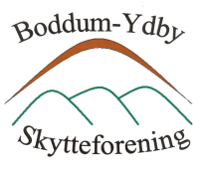

præmieskydning

Boddum-Ydby Skytteforening inviterer til Præmieskydning i
Boddum-Ydby Skytte og Fritidscenter på Ydbyvej 193 B, Ydby,
7760 Hurup

Tirsdag d. 3. og lørdag d. 7. december 2019

Skydetider: Tirsdag d. 04. december kl. 18.00-21.00
Lørdag d. 08. december kl. 09.00-16.00

Discipliner: 15m cal. 22 riffel og luftriffel.

Klasser: Der skydes efter DDS’ bestemmelser og klasser i henhold til Skyttebogen.

Indskud: Klasse Hovedskydning Mesterskab
BK og JUN: kr. 60,- Inkluderet
Alle øvrige: kr. 80,- Inkluderet

Præmier: På cal. 22 vil der være præmier i alle klasser efter
Princippet 1-4-7
I luft vil klasserne blive slået sammen og der vil være præmier efter antal deltagere.

Sparekassen Thy har givet et tilskud til præmier.

Tilmelding: Ikke nødvendigt.

Resultater: Bliver lagt på http://bysf.nu og vores facebookside: Boddum Ydby Skytteforening efter skydningen

Med venlig hilsen

Boddum-Ydby Skytteforening

